

SEMINARARBEIT
  - „Fachliche Erweiterung naturwissenschaftliche
  - Geographie:
  - Geländepraktikum im Landschaftslabor Koppl“

  - Sommersemester 2025/26
  - Thema: Fauna

  - Seminarleiter:
  - Assoz. Prof. Priv.-Doz. Dr. Hermann Klug

  - vorgelegt von:
  - Edith Maria LEITNER
  - 12129402
  - Victoria FROSCHAUER
  - 12034614
  - Paulo GEIGER
  - 12325406
  - Michael SPORRER
  - 12325405

Salzburg, 01.08.20
Inhaltsverzeichnis

Abstract: 3
Einleitung 3
1 Säugetiere 4
2 Insekten 5
2.1 Artenvielfalt und Biodiversität österreichischer Insekten 6
2.1.1 Artenzahlen und Endemiten 6
2.1.2 Regionale Besonderheiten in Salzburg 6
2.2 Ursachen und Trends des Insektenrückgangs 7
2.2.1 Allgemeine Entwicklungen 7
2.2.2 Hauptursachen laut Studienlage 7
2.3 Ökologische Bedeutung von Insekten 8
2.4 Maßnahmen und Perspektiven 8
2.4.1 Landwirtschaft und Schutzprogramme 8
2.4.2 Landschafts- und Klimaanpassung 8
2.4.3 Monitoring und Bildung 9
2.5 Eigene Beobachtungen 9
3 Vögel 10
3.1 Methodik der Erhebungen 10
3.2 Lebensräume & Habitatvielfalt 10
3.3 Artenvielfalt und Schutzstatus 10
3.3.1 Allgemeine Artenübersicht 11
3.3.2 Gefährdete und geschützte Arten 11
3.4 Bedeutung des Gebiets für den Vogelschutz 11
3.5 Eigene Beobachtungen 12
4 Amphibien 13
4.1 Beobachtung 13
4.2 Arterhaltungszustand 14
4.3 Ursachen für die schwindenden Zahlen 14
4.3.1 Kammmolch 15
4.3.2 Gelbbauchunke 15
4.4 Schutzmaßnahmen 15
5 Diskussion & Fazit 15
Literaturverzeichnis 17
Abbildungsverzeichnis 18

Abstract
Die Umgebung von Koppl bietet eine beeindruckende Vielfalt an wildlebenden Tieren, die in ihrem natürlichen Lebensraum beobachtet werden können. Im Rahmen unserer Exkursion haben wir uns mit der lokalen Tierwelt auseinandergesetzt und Arten in den Kategorien Säugetiere, Amphibien, Insekten und Vögel dokumentiert. Aufgrund der Witterungsverhältnisse am Exkursionstag war jedoch bereits im Vorfeld abzusehen, dass viele Tiere nicht direkt sichtbar sein würden. Dennoch konnten wir zahlreiche kleinere Bodenbewohner wie Schnecken, Käfer und Regenwürmer erfassen. Indirekte Hinweise wie Fraßspuren an Zapfen oder Kotreste deuten außerdem auf die Anwesenheit von Eichhörnchen, Rehen und Füchsen hin. Die erhobenen Daten wurden mithilfe der bereitgestellten App Survey123 digital erfasst und auf einen zentralen Server hochgeladen. Diese Form der Dokumentation liefert nicht nur einen Überblick über die Artenvielfalt im Gebiet, sondern kann auch für Naturschutzbelange von Bedeutung sein – etwa zur Argumentation bei der Nutzung des Geländes als Mountainbike-Strecken. Die genaue Erfassung und Lokalisierung der Sichtungen ermöglicht es, auf fundierter Basis über Eingriffe in das Ökosystem zu diskutieren und gegebenenfalls weitere Schutzmaßnahmen wie sie bereits umgesetzt werden, etwa durch Biotope, Laubhaufen, Steinwälle und ähnlichem, weiter zu fordern oder zu unterstützen.

Einleitung
Die vorliegende Arbeit wurde im Kontext der Lehrveranstaltung Fachliche Erweiterung: Naturwissenschaftliche Geographie verfasst und beschäftigt sich mit der Fauna in Koppel. Im Vorfeld der Feldtage haben sich die beteiligten Studierenden mit den heimischen Säugetier-, Insekten-, Vogel- und Amphibienarten beschäftigt. Der Fokus lag hierbei darauf, zu recherchieren, welche Arten angetroffen werden können, wie sie bestimmt werden können und weiterführende Informationen zur heimischen Fauna zusammenzutragen. Im Zuge des Geländepraktikums haben die Teilnehmenden unter Zuhilfenahme der Anwendung Survey123 verschiedene Spuren und Sichtungen digital erfasst und dokumentiert. Die Zielsetzung dieses Feldtages war es, die heimischen Tierarten oder deren Spuren zu dokumentieren und die beobachteten Arten zu bestimmen. In diesem Bericht werden die gewonnenen Informationen aus der Vorbereitung sowie der Beobachtungen im Feld präsentiert.

Säugetiere
Das Habitat rund um das im Salzburger Flachgau gelegene Koppl bietet aufgrund seiner vielfältigen Landschaft, mit Mischwäldern und seinen strukturreichen Waldrändern, Wiesen, Moor bzw. Feuchtgebieten eine geeignete Lebensgrundlage für zahlreiche heimische Säugetierarten. (Blatt, 2016) Typische Tiere in dieser Region sind Rehe (Capreolus capreolus), Rotfüchse (Vulpes vulpes), Dachs (Meles meles), Wildschweine (Sus scrofa), verschiedene Arten von Fledermäusen (z. B. Myotis myotis) sowie kleineren Nagetiere wie dem Eichhörnchen (Sciurus vulgaris) (Storch & Welsch, 2014).
Während unserer Exkursion konnten wir nur vereinzelt direkte Beobachtungen machen. Dies ist vorrangig auf die Witterungsbedingungen zurückzuführen. Am ersten Exkursionstag herrschten kühle Temperaturen, teilweise Regen und somit ein hoher Feuchtigkeitsgehalt in der Luft und geringe Sonneneinstrahlung, was die Aktivität vieler tagaktiver Säugetiere verringert. (Blaszkiewitz, 2010)

Konkret konnte während des Feldtages ein Eichhörnchen beobachtet werden. Zudem fanden wir charakteristische Fraßspuren an Fichtenzapfen, wie sie typischerweise von Sciurus vulgaris hinterlassen werden. In Abbildung 1: Abgenagter Zapfen ist dies gut ersichtlich.
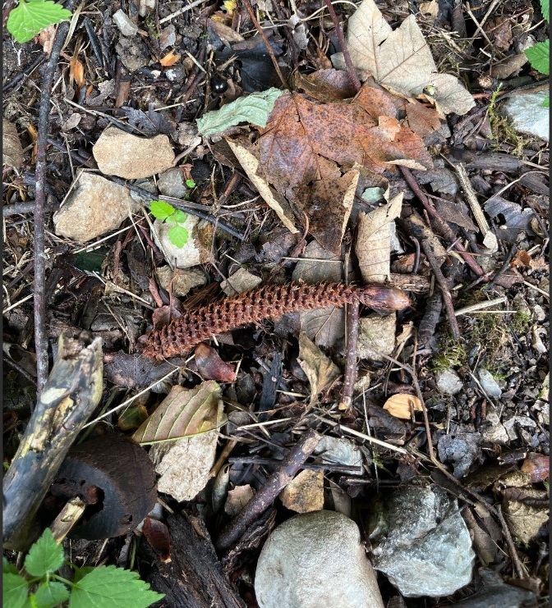
Abbildung 1: Abgenagter Zapfen

Außerdem wurde ein Reh am Waldrand, unweit des Tennisplatzes, gesichtet. Hinweise auf die Anwesenheit weiterer Arten, insbesondere des Rotfuchses, ergaben sich aus Kotspuren. Da der Rotfuchs sich bevorzugt auf Erhebungen löst, was auch zur Reviermarkierung dient, wird davon ausgegangen, dass es sich bei der gefundenen Losung in Abbildung 2: Losung Rotfuchs, um den Kot eines Rotfuchses (Vulpes vulpes) handelt. (waidwissen.com, 2025) Eine zweifelsfreie Bestimmung war allerdings nicht möglich.
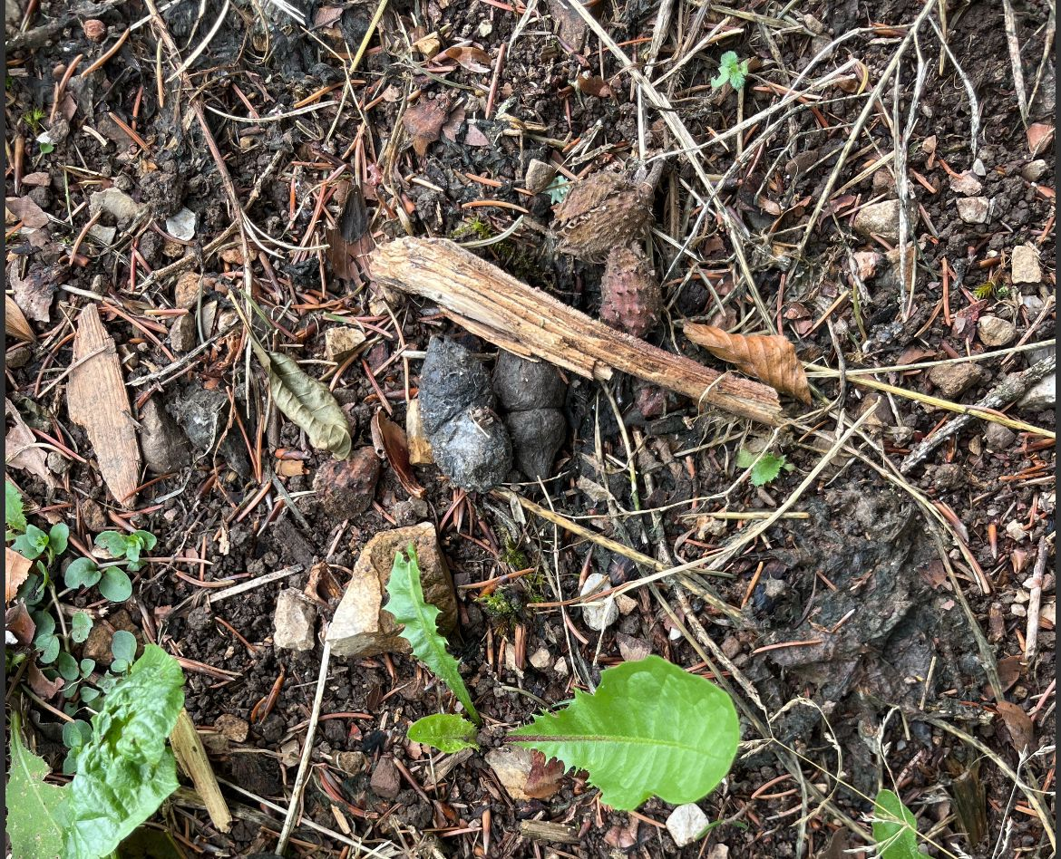
Abbildung 2: Losung Rotfuchs
Ganz allgemein ist festzuhalten, dass die zuverlässige Erfassung der Säugetierfauna in einem artenreichen Gebiet wie Koppl eine kontinuierliche, langfristige Beobachtung voraussetzt. Viele Arten sind dämmerungs- oder nachtaktiv und meiden den Kontakt mit Menschen. Außerdem ist die Sichtung auch witterungsbedingt unterschiedlich. Ergänzend zur visuellen Beobachtung sind wären weitere Methoden wie Wildkameras oder akustische Detektion beispielsweise für den Nachweis von Fledermäusen notwendig, um ein vollständiges Bild der Säugetierarten in diesem Habitat zu erhalten (Blaszkiewitz, 2010). Vom „Haus der Natur“ in Zusammenarbeit mit der Universität und anderen Arbeitsgruppen eine Plattform Säugetiere erarbeitet, welche sich die Erfassung und Dokumentation der Säugetierfauna Salzburgs zum Ziel gesetzt hat. Dabei werden aktuelle Daten erhoben, um Wissenslücken zu schließen was sich nachhaltig für den Erhalt des Lebensraumes dieser Säugetiere auswirken soll. (Bergmann, 2025)

Insekten
Insekten sind mit geschätzten 40.000 Arten die artenreichste Tiergruppe in Österreich. Sie übernehmen essenzielle Funktionen in Ökosystemen, unter anderem als Bestäuber, Nahrungsquelle und Zersetzer. Der Rückgang von Insektenpopulationen hat weltweit, wie auch in Österreich öffentliche und wissenschaftliche Aufmerksamkeit erlangt. Die vorliegende Arbeit beleuchtet anhand zweier zentraler Quellen, einer nationalen Insektenstudie und dem Umweltbundesamt-Report, die Situation der Insekten in Österreich mit besonderem Blick auf Salzburg.
Diese wissenschaftliche Auseinandersetzung verfolgt das Ziel, aktuelle Daten zur Artenvielfalt, zur Gefährdungslage und zu bestehenden sowie möglichen Schutzmaßnahmen zusammenzufassen. In einer Zeit, in der Biodiversitätsverluste zu den größten ökologischen Herausforderungen zählen, kommt der Untersuchung von Insekten eine besondere Rolle zu. Durch ihre hohe Artenvielfalt, aber auch ihre enge Verbindung zu landwirtschaftlicher Nutzung und Klimafaktoren, sind Insekten hervorragende Bioindikatoren. Salzburg bietet mit seinen alpinen, voralpinen und kulturlandschaftlich geprägten Gebieten eine geeignete Modellregion, um die Entwicklungen differenziert zu betrachten. (Wolfgang Rabitsch, 2020)

Artenvielfalt und Biodiversität österreichischer Insekten
Die Betrachtung der Artenvielfalt und der ökologischen Besonderheiten österreichischer Insekten bildet eine wichtige Grundlage für das Verständnis ihrer Gefährdung. Dabei zeigt sich, dass Österreich nicht nur eine hohe absolute Artenzahl aufweist, sondern auch viele spezialisierte und endemische Insekten beherbergt, die besonders schützenswert sind.

Artenzahlen und Endemiten
In Österreich sind etwa 40.000 Insektenarten bekannt oder geschätzt, wobei Hautflügler (Hymenoptera) und Zweiflügler (Diptera) die artenreichsten Ordnungen darstellen. Besonders bemerkenswert sind 345 endemische Insektenarten, von denen viele in alpinen Regionen, etwa auch in Salzburg, vorkommen. Diese Arten gelten als besonders gefährdet durch Klimawandel und Lebensraumveränderungen.
Die genaue Anzahl ist schwer zu erfassen, da für viele Gruppen noch keine vollständigen Checklisten oder systematischen Erhebungen existieren. Dies betrifft vor allem artenreiche Gruppen wie Fliegen oder Hautflügler. Die Zahl der bekannten Arten hat in den letzten Jahrzehnten auch durch Fortschritte in der Taxonomie und genetische Methoden zugenommen. Projekte wie ABOL – Austrian Barcode of Life leisten hier einen wichtigen Beitrag zur Erfassung und Dokumentation der heimischen Insektenvielfalt. (Wolfgang Rabitsch, 2020, S.5-13)

Regionale Besonderheiten in Salzburg
Für das Bundesland Salzburg liegen spezifische Daten etwa zur Libellen- (Odonata) und Heuschreckenfauna (Orthoptera) vor. Die Libellenfauna der Stadt Salzburg wurde von Schwarz-Waubke & Schwarz (2000) umfassend dokumentiert. Heuschrecken in Salzburg sind besonders gut untersucht was für gezielte Schutzmaßnahmen relevant ist.(Wolfgang Rabitsch, 2020, S.16-21)
Salzburg bietet eine große Vielfalt an Lebensräumen, von Mooren und Feuchtwiesen über Flussauen bis zu alpinen Matten. Diese Vielfalt spiegelt sich auch in der Artenzusammensetzung wider. Für einige Arten, wie z. B. die Nordische Gebirgsschrecke, stellt das Bundesland einen Rückzugsraum dar, der jedoch durch die Klimaveränderung zunehmend unter Druck gerät. Durch die Höhenlage und die relativ kleinstrukturierte Landwirtschaft in vielen Gebieten ergeben sich jedoch auch Chancen für den Erhalt von spezialisierten Arten.(Bundesministerium für Land- und Forstwirtschaft, 2023, S.8-10)
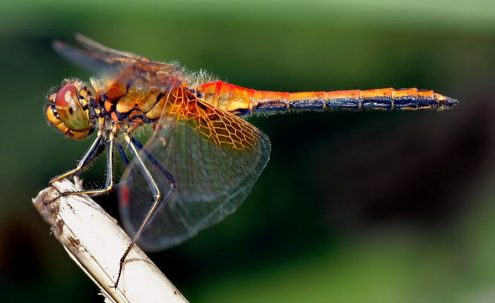
Abbildung 3: Odonata

Ursachen und Trends des Insektenrückgangs
Der Rückgang von Insektenarten ist kein Zufallsphänomen, sondern Ergebnis komplexer ökologischer, klimatischer und anthropogener Wechselwirkungen. Um geeignete Maßnahmen ergreifen zu können, ist eine genaue Analyse der Ursachen und der langfristigen Entwicklungen notwendig.

Allgemeine Entwicklungen
Die Zunahme an Insektenarten in Österreich (z. B. durch Globalisierung oder verbesserte Erfassung) wird von einem deutlichen Rückgang spezialisierter Arten begleitet. Ein Viertel der ursprünglich vorhandenen Arten ist nach 30 Jahren nicht mehr nachweisbar. In Salzburg wurden besonders für Heuschrecken in Wiesen des Flachgaus Rückgänge nachgewiesen.
Typisch ist ein Austausch im Artenspektrum: wärmeliebende und anpassungsfähige Arten nehmen zu, während kälteadaptierte und standorttreue Spezialisten verdrängt werden. Diese Veränderungen lassen sich besonders gut in extensiv genutzten Wiesen, aber auch in den Hochlagen beobachten. Gerade in zuvor artenreichen Standorten kam es teilweise zu dramatischen Verlusten. Diese Veränderungen wirken sich nicht nur auf einzelne Arten, sondern auf ganze Lebensgemeinschaften aus. (Bundesministerium für Land- und Forstwirtschaft, 2023, S.5-10)

Hauptursachen laut Studienlage
Die Studien identifizieren mehrere Wirkfaktoren für den Rückgang:
- Landwirtschaftliche Intensivierung (z. B. häufiges Mähen, Düngung)
- Klimawandel, der wärmeliebende Arten begünstigt, aber kälteangepasste verdrängt
- Stickstoffeintrag (Eutrophierung) mit negativen Auswirkungen auf magere Standorte
- Lichtverschmutzung, Insektizideinsatz und Verlust an Lebensraumstruktur
Diese Wirkfaktoren treten oft nicht isoliert, sondern in Kombination auf. Besonders kritisch ist, dass viele Schutzmaßnahmen bisher nur lokal wirken, während die Bedrohungen flächendeckend stattfinden. Beispielhaft zeigen Studien, dass in Regionen mit starker Mahd-Intensität selbst häufige Arten wie die Lauchschrecke zunehmend dominante Bestandsanteile aufweisen, während Spezialisten wie der Rotleibige Grashüpfer zurückgehen. Die Interaktionen dieser Faktoren erschweren die Ursachenforschung und stellen hohe Anforderungen an zukünftiges Monitoring. (Bundesministerium für Land- und Forstwirtschaft, 2023, S.7-11)

Ökologische Bedeutung von Insekten
Insekten erfüllen entscheidende Funktionen in Ökosystemen:
- Bestäubung (z. B. Wildbienen, Schwebfliegen) ist essenziell für Landwirtschaft und Biodiversität
- Nahrungsquelle für Vögel, Amphibien und kleine Säugetiere
- Zersetzung und Bodenbildung
Diese Leistungen sind nicht nur ökologisch, sondern auch ökonomisch von großer Bedeutung. Der monetäre Wert der Bestäubung wird in Europa auf mehrere Milliarden Euro jährlich geschätzt. Ohne Insekten würde nicht nur die Produktion von Obst und Gemüse einbrechen, sondern auch ganze Nahrungsketten wären gefährdet. Auch in Salzburg profitieren etwa Streuobstwiesen, Almwirtschaft und Biolandbau direkt von funktionierenden Bestäubernetzen. Gleichzeitig tragen Insekten zur Kontrolle von Pflanzenschädlingen bei und fördern durch ihre Aktivitäten die Fruchtbarkeit der Böden. (Wolfgang Rabitsch, 2020, S.55-64)

Maßnahmen und Perspektiven
Die Erkenntnisse über den Rückgang von Insekten und ihre ökologische Rolle verdeutlichen die Dringlichkeit gezielter Maßnahmen. Dabei ist ein ganzheitlicher Ansatz notwendig, der sowohl naturschutzfachliche, landwirtschaftliche als auch bildungspolitische Aspekte integriert.

Landwirtschaft und Schutzprogramme
Die Aufrechterhaltung extensiver Wirtschaftsformen – wie zweimähdige Wiesen und Streuwiesen – ist eine der effektivsten Maßnahmen zur Förderung von Insektenvielfalt. Programme wie ÖPUL (Österreichisches Agrar-Umweltprogramm) sollten gezielter eingesetzt werden, auch zur Rückgewinnung aufgegebener Flächen.
Wichtige Maßnahmen sind unter anderem das insektenfreundliche Mähen, das Belassen von Rückzugsflächen oder der „abgestufte Wiesenbau“. Auch die Einsaat von standortgerechten Blühmischungen kann Artenvielfalt in intensivierten Flächen fördern. Salzburg könnte hier durch gezielte Regionalprogramme zur Vorzeigeregion werden – insbesondere in Schutzgebieten und im Berggebiet. Eine Herausforderung stellt allerdings die ökonomische Rentabilität solcher Maßnahmen dar, weshalb stärkere staatliche Anreize notwendig sind. (Bundesministerium für Land- und Forstwirtschaft, 2023, S.8-9)

Landschafts- und Klimaanpassung
Zur Abmilderung der Klimawandelfolgen schlagen die Autoren u. a. vor:
- Schaffung von Wanderkorridoren für kälteangepasste Arten
- Mehr Wasserrückhalt in der Landschaft
- Pflege strukturreicher „klimafitter“ Landschaften
Diese Maßnahmen wirken doppelt: Sie helfen gefährdeten Arten direkt und stärken zugleich die Resilienz ganzer Ökosysteme gegenüber Extremwetterereignissen. In Kombination mit einer Reduktion der Treibhausgasemissionen könnten sie einen wichtigen Beitrag zur Stabilisierung der Insektenfauna leisten. (Bundesministerium für Land- und Forstwirtschaft, 2023, S.8-9)

Monitoring und Bildung
Ein Problem stellt der Mangel an standardisiertem Monitoring dar. Auch der Rückgang biologischer Artenkenntnis, besonders bei Jugendlichen, erschwert langfristigen Artenschutz. (Wolfgang Rabitsch, 2020, S.59-62)
Langfristig braucht es daher sowohl mehr Fachpersonal als auch Citizen Science-Initiativen, um Daten zu sammeln und das öffentliche Bewusstsein zu stärken. Programme wie das BINATS-Monitoring, Schulprojekte oder lokale BioBlitz-Veranstaltungen könnten hier eine stärkere Rolle spielen. Zudem sollte in der universitären Ausbildung die organismische Biologie wieder stärker verankert werden. (Wolfgang Rabitsch, 2020, S.15-18)

Eigene Beobachtungen
Während der Exkursion in Koppl wurden einige interessante Insektenarten entdecket und dokumentiert. Mithilfe der App Survey123 wurden Standort, Uhrzeit und Art der Sichtung erfasst. Zwei Beobachtungen möchten wir exemplarisch hervorheben: Zum einen entdeckten wir eine Schwebfliege, die auf einem Blatt zwischen Kleegewächsen saß (siehe Abbildung). Schwebfliegen sind wichtige Bestäuber und gleichzeitig als Larven Nützlinge, da sie Blattläuse fressen. Die zweite Beobachtung betraf eine Heuschrecke, die sich gut getarnt auf einem Blatt in einem dichten bewachsenen Bereich aufhielt (siehe Abbildung). Heuschrecken spielen eine bedeutende Rolle in Nahrungsnetzen, da sie sowohl Pflanzenfresser als auch Beute für Vögel und kleine Säugetiere sind. Beide Funde verdeutlichen die Vielfalt der Insekten im Gebiet und unterstreichen, wie wichtig strukturreiche Lebensräume für deren Erhalt sind. Solche Beobachtungen leisten einen Beitrag zum besseren Verständnis lokaler Biodiversität und können langfristig in Schutzkonzepte eingebunden werden.

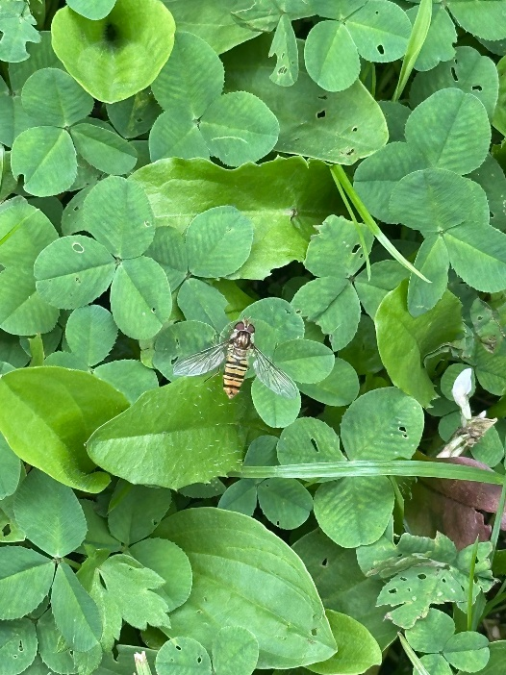
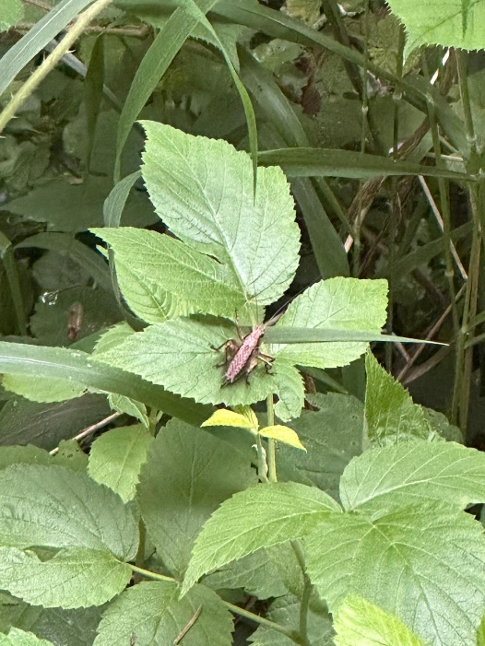
Abbildung 4: Schwebefliege
Abbildung 5: Heuschrecke

Vögel
Das Nocksteinareal, gelegen in der Gemeinde Koppl bei Salzburg, stellt eine ornithologisch besonders wertvolle Landschaftseinheit im Übergangsbereich zwischen den Nördlichen Kalkalpen und dem Alpenvorland dar. Aufgrund ihrer hohen Mobilität und artspezifischen Habitatansprüche sind Vögel wichtige Bioindikatoren für Umweltveränderungen und Lebensraumqualität. Gerade im alpinen und subalpinen Raum liefern sie wesentliche Hinweise auf ökologische Dynamiken und menschliche Eingriffe.
Das Untersuchungsgebiet um den Nockstein in der Gemeinde Koppl bietet mit seinen komplexen landschaftlichen Strukturen und verschiedenen Höhenstufen einen idealen Lebensraum für eine Vielzahl an Vogelarten. Die Lage am Übergang zwischen Alpenvorland und Nordalpen schafft eine besondere Mischung aus Tieflandarten und montanen Spezialisten. (Landmann, 2013, S.3)

Methodik der Erhebungen
Die vogelkundlichen Erhebungen wurden von Februar bis Juni 2013 in einem ca. 1,5 km² großen Kerngebiet rund um den Nockstein durchgeführt. Es wurden 14 Transekte (je ca. 500 m Länge) mindestens viermal in den Morgenstunden begangen. Dabei kamen visuelle und akustische Erfassungsmethoden zum Einsatz. Zusätzlich wurden gezielte Dämmerungs- und Nachtkartierungen zur Erhebung von Eulen durchgeführt. Ergänzend wurden punktuelle Zugbeobachtungen und Klangattrappen verwendet. (Landmann, 2013, S.6-7)
Zusätzlich zu den eigenen Erhebungen wurden Daten aus der Biodiversitätsdatenbank des Landes Salzburg sowie historische Beobachtungen von lokalen Ornithologen integriert. Insgesamt floss damit ein Datensatz von über 50 Jahren in die Bewertung ein. (Landmann, 2013, S.8-9)

Lebensräume & Habitatvielfalt
Das Untersuchungsgebiet umfasst Höhenlagen zwischen 640 und 1040 m ü. A. und ist durch eine hohe kleinräumige Lebensraumvielfalt gekennzeichnet. Dazu zählen strukturreiche Bergmischwälder mit hohem Totholzanteil, Bachtobel mit dichter Ufervegetation, felsdurchsetzte Dolomitbereiche sowie extensiv genutzte Kulturlandschaften mit Wiesen und Feldgehölzen. Auch Feuchtflächen wie das „Vordergnigler Kalkflachmoor“ bieten spezifischen Arten wichtige Habitate. (Landmann, 2013, S.9-12)
Die räumliche Verzahnung dieser Biotoptypen sorgt für eine hohe Habitatdiversität. Dadurch können sowohl waldtypische Brutvögel wie Schwarzspecht (Dryocopus martius) als auch Felsbewohner wie der Wanderfalke (Falco peregrinus) oder Offenlandarten wie der Neuntöter (Lanius collurio) nebeneinander existieren. (Landmann, 2013, S.12-14)

Artenvielfalt und Schutzstatus
Die Vogelwelt im Untersuchungsgebiet spiegelt eine bemerkenswerte Artenvielfalt wider, die sowohl häufige als auch seltene und bedrohte Arten umfasst. Diese Vielfalt unterstreicht die ökologische Bedeutung des Gebiets und macht es zugleich sensibel gegenüber Eingriffen. Neben einer allgemeinen Übersicht über das Artenspektrum liegt ein besonderer Fokus auf gesetzlich geschützten sowie in ihrem Bestand gefährdeten Brutvogelarten. Die nachfolgenden Abschnitte liefern einen Überblick über die dokumentierten Arten und deren Schutzstatus.

Allgemeine Artenübersicht
Im erweiterten Untersuchungsraum (ca. 10,5 km²) wurden insgesamt 110 Vogelarten nachgewiesen, von denen 98 Arten nach dem Jahr 2000 dokumentiert wurden. Innerhalb der Brutsaison 2013 konnten 68 Arten mit Brutaktivitäten oder -hinweisen im engeren Untersuchungsgebiet bestätigt werden. (Landmann, 2013, S. 21-25)
Häufige Arten sind u. a. der Buchfink (Fringilla coelebs), die Tannenmeise (Periparus ater), die Singdrossel (Turdus philomelos) sowie der Gimpel (Pyrrhula pyrrhula). Diese Arten zeigen in fast allen Transekten stabile Vorkommen, was auf günstige Habitatbedingungen hinweist. (Landmann, 2013, S. 31-33)
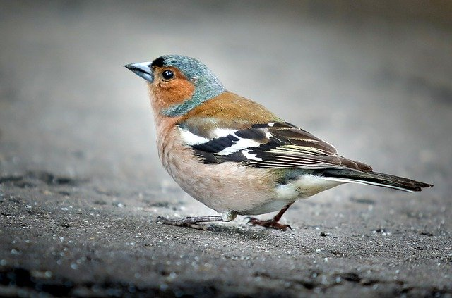
Abbildung 6: Buchfink

Gefährdete und geschützte Arten
Besonders bedeutend ist der hohe Anteil gesetzlich geschützter oder gefährdeter Arten. Es wurden 13 Arten des Anhangs I der EU-Vogelschutzrichtlinie nachgewiesen, darunter der Uhu (Bubo bubo), der Weißrückenspecht (Dendrocopos leucotos) und der Grauspecht (Picus canus).(Landmann, 2013, S.27)
Zudem befinden sich 19 Brutvogelarten auf der Roten Liste Österreichs, darunter:
- Bekassine (Gallinago gallinago) – Kategorie CR (vom Aussterben bedroht)
- Krickente (Anas crecca) – Kategorie EN (stark gefährdet)
- Uferschnepfe (Limosa limosa) – EN
- Knäkente (Spatula querquedula) – VU (gefährdet) (Berg, 2024, S.4-7)
Auch Spechte sind in bemerkenswerter Dichte vertreten: Acht Arten wurden nachgewiesen, darunter mehrere als Waldindikatoren wie der Dreizehenspecht (Picoides tridactylus) und der Mittelspecht (Dendrocopos medius). (Landmann, 2013, S.51-62)

Bedeutung des Gebiets für den Vogelschutz
Die große Artenvielfalt, insbesondere bei gefährdeten und EU-geschützten Vogelarten, macht das Nocksteinareal zu einem ökologisch herausragenden Schutzgebiet. Landmann (2013) stellt fest, dass das Gebiet „die Kriterien eines faktischen Vogelschutzgebiets im Sinne der EU-Vogelschutzrichtlinie“ erfüllt. (Landmann, 2013S. 76-77)
Wesentliche Schutzaspekte sind:
- Hoher Anteil an Spezialisten (z. B. Alpenbraunelle, Mauerläufer)
- Nutzung saisonaler Habitate durch Zugvögel
- Störungsarme Zonen mit natürlicher Sukzession
- Nahrungsreichtum durch strukturreiche Wälder und Feuchtzonen
Diese Kriterien belegen, dass das Gebiet nicht nur regional, sondern auch national bedeutend ist und in bestehende Schutznetzwerke integriert werden sollte. (Landmann, 2013S. 27-30)

Eigene Beobachtungen
Während der Exkursion im Untersuchungsgebiet Koppl konnten mehrere Vogelarten akustisch wahrgenommen werden. Die Erkennung erfolgte anhand charakteristischer Gesänge und Rufe, wobei bewusst auf visuelle Reize verzichtet werden musste, da viele Arten aufgrund dichter Vegetation oder hoher Mobilität nicht direkt sichtbar waren.
Zu den eindeutig identifizierten Arten zählt der Buchfink, dessen markanter, rhythmisch aufsteigender Gesang mit abfallender Endsilbe in fast allen Wald- und Waldrandbereichen zu hören war. Ebenfalls mehrfach akustisch detektiert wurde die Tannenmeise, deren hoher, schneller Ruf charakteristisch für Nadelwaldgesellschaften ist. Auch der melodische Gesang der Singdrossel mit seinen sich wiederholenden Phrasen war im mittleren Höhenbereich zu vernehmen.
Diese akustischen Beobachtungen liefern wichtige Hinweise auf das Vorkommen typischer Brutvogelarten des subalpinen Mischwaldraums und unterstreichen die hohe Habitatdiversität im Untersuchungsgebiet. Da viele Arten insbesondere während der Brutzeit akustisch sehr präsent sind, stellt die Lauterkennung eine effektive Methode der Bestandserhebung dar – vor allem in strukturreichen, schwer einsehbaren Landschaften wie jenen um den Nockstein.

Amphibien
Das Wort Amphibien ist vom altgriechischen Wort amphibios abgeleitet, was so viel bedeutet wie „doppellebig“ und „auf beiden Seiten lebend“. Die Bezeichnung beschreibt den Lebenszyklus dieser Arten, da sie in gewissen Lebensphasen sowohl auf das Überleben im Wasser als auch an Land angewiesen sind (Glandt 2016).

Beobachtung
Der Zeitraum von Mai bis August ist ideal, um Amphibien zu beobachten (Glandt 2016). Unter Berücksichtigung der geographischen Lage von Koppel hätten wir somit die Möglichkeit gehabt, folgende Amphibien anzutreffen:
- Feuersalamander (Salamandra salamandra)
- Alpensalamander (Salamandra atra)
- Bergmolch (Ichthyosaura alpestris)
- Nördlicher Kammmolch (Triturus cristatus)
- Alpenkammmolch (Triturus carnifex)
- Gelbbauchunke (Bombina variegata)
- Erdkröte (Bufo bufo)
- Europäische Laubfrosch (Hyla arborea)
- Grasfrosch (Rana temporaria)
- Kleiner Wasserfrosch (Pelophylax lessonae)
- Teichfrosch (Pelophylax kl. Esculentus)
- Seefrosch (Pelophylax ridibundus) (Riegler 2025)

Jedoch konnten im Zuge der Exkursion leider keine Exemplare der Klasse Amphibien dokumentiert werden. Es ist allerdings zu vermerken, dass die Gelbbauchunke und der Kammmolch im Rahmen anderer Forschungsprojekte dokumentiert werden konnten (Arming et al. 2016). Darüber hinaus wurden zahlreiche Biotope gefunden, die den Lebensraumanforderungen der Amphibien entsprechen. Diese sind Kleingewässer wie Feuchtwiesen, Tümpel, Teiche, Weiher oder Bachläufe (Glandt 2016). Mögliche Gründe für das Ausbleiben von Sichtungen könnten einerseits die Witterungsverhältnisse oder auch der generelle Arterhaltungszustand der Arten sein.
Die Witterungsverhältnisse zwischen dem 9. und dem 11. Juli waren unbeständig und kühl. Die Niederschlagsmengen bewirken aufgrund des semiaquatischen Lebensstils der Amphibien grundsätzlich eine höhere Mobilität und haben dementsprechend einen positiven Einfluss auf die Wahrscheinlichkeit einer Sichtung. Im Gegensatz dazu wirken sich starke Temperaturabfälle negativ auf ihre Mobilität aus. Amphibien sind ektotherm, auch wechselwarm oder außenwarm genannt, was bedeutet, dass sie von der Umgebungstemperatur als Wärmequelle abhängig sind und kaum gegen fallende oder steigende Temperaturen isoliert sind. Fällt oder steigt die Umgebungstemperatur unter oder über den idealen Rahmen der individuellen Art, so sucht diese eine ihren Bedürfnissen eher entsprechende Umgebung auf (Glandt 2016). Dies lässt darauf schließen, dass diese Tiere Schutz im Schlamm oder unter anderen organischen Materialien gesucht haben, um sich vor den kühleren Temperaturen zu schützen, und dementsprechend nicht für die Beobachterinnen und Beobachter sichtbar waren.

Arterhaltungszustand
Der Arterhaltungszustand lässt Rückschlüsse auf die Wahrscheinlichkeit einer Sichtung zu, da er die Häufigkeit und Verbreitung einer Tierart reflektiert wird. Der Arterhaltungszustand einer in Österreich heimischen Tierart kann über die öffentlich zugängliche Website der Roten Liste Österreich eingesehen werden. Die Kategorisierung besteht aus sieben Stufen. Ausgehend von ungefährdet lauten die dort aufgeführten Kategorienbezeichnungen und Umschreibungen:
- Least Concern (ungefährdet)
- Near Threatened (nahezu gefährdet)
- Vulnerable (gefährdet)
- Endangered (stark gefährdet)
- Critically Endangered (vom Aussterben bedroht)
- Regionally Extinct (regional ausgestorben)
- Extinct (ausgestorben) (Gollmann 2007)
Die Art Gelbbauchunke (Bombina variegata) ist als „Vulnerable“ eingestuft. In dem Dokument der Roten Liste Österreich wird dies so interpretiert, dass der Art eine 10%-ige Aussterbenswahrscheinlichkeit in den nächsten 100 Jahren droht (Gollmann 2007). Bezüglich des Kammmolchs muss zwischen zwei Unterarten unterschieden werden, dem Nördlichen Kammmolch (Triturus cristatus) und dem Alpenkammmolch (Triturus carnifex), welche ohne molekularbiologische Bestimmung nicht voneinander zu unterscheiden sind und sich gehäuft Habitate teilen und sich auch hybridisieren (Arming et al. 2016). Der Nördliche Kammmolch (Triturus cristatus) ist auf der Roten Liste als „Endangered“ eingestuft, wobei dies laut der Roten Liste so interpretiert werden kann, dass dieser Art eine 20%-ige Aussterbenswahrscheinlichkeit in 20 Jahren oder 5 Generationen besteht. Der Alpenkammmolch (Triturus carnifex) ist momentan als „Vulnerable“ eingestuft und daher ist die Interpretation der Roten Liste identisch. Im Allgemeinen gesprochen gibt es in Österreich keine Amphibienart mehr, die in die Kategorie „Least Concern“ fällt (Gollmann 2007). Diese Daten werfen die Frage auf, welche Faktoren für das Amphibiensterben verantwortlich sind. Die Gründe für das Schwinden der Bestände sind vielfältig. Es gibt allgemeine Umstände, die alle Arten betreffen, sowie artspezifische, die für eine oder mehrere Arten eine Hürde darstellen.

Ursachen für die schwindenden Zahlen
Die Amphibien sind stark von Lebensraumschwund betroffen. In Koppel wurden Feuchtwiesen wie diese im Grenzbereich Koppel und Eugendorf oder das Koppler Moor trockengelegt oder anderweitig genutzt. Das Koppler Moor, welches 1953 noch eine Ausdehnung von 36 Hektar hatte, wurde 2007 nur noch mit 19 Hektar bemessen, was einen Verlust von 16 Hektar Lebensraum bedeutet. Der Rückgang des Koppler Moors lässt sich auf das großflächige Abtropfen und die dadurch resultierende Trockenlegung und Wiederbewaldung dieser Flächen zurückführen. Die Feuchtwiesen im Grenzbereich Eugendorf und Koppel verzeichneten einen wesentlich gravierenderen Schwund. 1953 betrug die Fläche dieser Feuchtwiesen noch 16 Hektar, wohingegen 2007 nur noch 3,4 Hektar gemessen wurden. Die verlorene Fläche wird nun größtenteils als Nutzwälder bewirtschaftet (Arming et al. 2008).
Andere artunspezifische Ursachen sind:
- Absenkung des Grundwasserspiegels
- Verfüllung von Kleinstgewässern
- Trockenlegung und Rekultivierung von Gebieten
- Fischbesatz
- Prädation durch Fressfeinde (Arming et al. 2016)
- Temperaturerhöhung und globale Erwärmung
- Pestizide und andere Verschmutzungen
- Krankheiten wie Viren und Pilze (Glandt 2016)

Kammmolch
Kammmolche, insbesondere der Alpenkammmolch, sind wanderschwache Amphibien. Der nördliche Kammmolch wandert typischerweise 300 bis 900 Meter, die maximale Wanderdistanz dieser Art beträgt 1.300 Meter. Der Alpenkammmolch wandert üblicherweise nur 50 bis 200 Meter und kann höchstens eine Distanz von 300 Metern zurücklegen (Glandt 2016). Die durch die Ausbauung von Straßennetzen und die landwirtschaftliche Bewirtschaftung verursachte Zerschneidung und Zerstörung der Lebensräume führt dazu, dass die Populationen immer isolierter werden. Weit voneinander entfernte Schutzzonen können die genetische Vielfalt der Art daher nicht erhöhen (Arming et al. 2016).

Gelbbauchunke
Die Gelbbauchunke legt Strecken von bis zu 2.500 Metern maximaler Distanz zurück und weist daher im Gegensatz zum Kammmolch noch eine größere genetische Vielfalt auf. Außerdem ist die Gelbbauchunke eine Pionierart, was bedeutet, dass sie in nahezu jedem Kleingewässer, darunter auch in mit Wasser gefüllten Spurrinnen von Traktoren, laichen und überleben kann (Glandt 2016). Diese Umstände könnten dazu geführt haben, dass die Gelbbauchunke noch nicht so stark gefährdet ist wie der Alpenkammmolch. Trotz ihrer Anpassungsfähigkeit birgt ihr Erhaltungszustand jedoch ebenfalls Grund zur Vorsicht.

Schutzmaßnahmen
Um die Amphibien zu schützen, ist es wichtig, ihre bestehenden Lebensräume zu erhalten. Dies kann beispielsweise durch die Entfernung von Müll, Abfischungen oder Entkrautung erfolgen (Glandt 2016). Zudem müssen auch gezieltere Schutzprogramme für wanderschwache Arten wie den Kammmolch realisiert werden, in denen Lebensräume geschaffen oder erhalten werden. Zu beachten ist, dass die Amphibien dort nicht nur kurz- und mittelfristig überleben können, sondern auch ein langfristiger Erhalt einer gesunden Population gewährleistet werden kann. Hierfür gibt es diverse Vorschläge zur Ausdehnung von Schutzzonen, wie zum Beispiel in der Gemeinde Koppel oder im Koppler Moor (Arming et al. 2016).

Diskussion & Fazit
Im Zuge der Vorbereitung haben wir Informationen über die in Koppel heimischen Tierarten gewonnen und festgestellt, dass der Erhaltungszustand vieler Arten bedenklich ist. Bedrohte Arten sind unter anderem der Uhu, der Weißrückenspecht, der Grauspecht, die Gelbbauchunke und der Kammmolch. Die Ursachen für die schwindenden Zahlen sind vielfältig, wobei der Lebensraumverlust sowie exzessive Landwirtschaft besonders hervorzuheben sind.
Am Feldtag selbst herrschten kühle Temperaturen, was die Mobilität vieler Arten verminderte und die Möglichkeiten zur Beobachtung der Fauna beeinträchtigte. Insgesamt konnten im Beobachtungszeitraum 49 Sichtungen gemacht werden, wie in Abbildung 7, einem Auszug aus Survey 123, zu erkennen ist. Bei der Bestimmung stützten wir uns unter anderem auch auf etwaige Fraßspuren. So konnten einige Arten wie das Eichhörnchen und der Borkenkäfer auch ohne Sichtungen nachgewiesen werden. In Abbildung 8, welche die gefundenen Gattungen darstellt, ist eine große Häufung von Sichtungen von Schnecken zu vernehmen. Gefundene Vertreter dieser Gattung sind die Wegschnecke und die Hain-Bänderschnecke. Dies sowie die vermehrte Sichtung von Regenwürmern könnte auf die Niederschlagsreichen Witterungsverhältnisse zurückzuführen sein, was aber im Zuge dieser Arbeit nicht festgestellt werden kann.

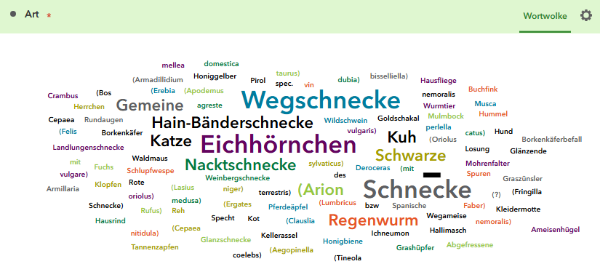
Abbildung 7 Beobachtete Tierarten (Survey123 2025)
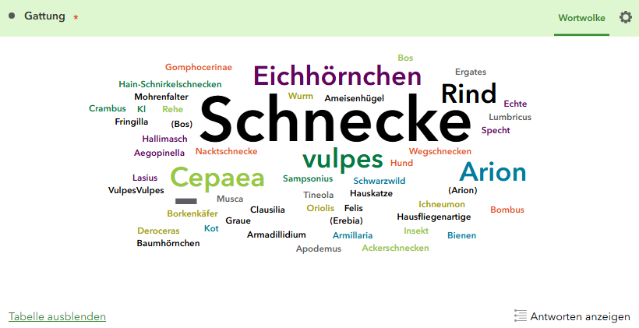
Abbildung 8 Beobachtete Gattungen (Survey123 2025)

Literaturverzeichnis

Arming, C.; Augustin, H.; Brameshuber, S.; Eichberger, C. (2016): Analyse des bestehenden Natura-2000- Netzwerkes im Bundesland Salzburg, Österreich. Salzburg.
Arming, C.; Nowotny, G.; Eichberger, C.; Althaler, I. (2008): Verlust an Feuchtwiesen und Lebensraumfragmentierung am Beispiel zweier Gemeinden im Bundesland Salzburg (Österreich). In: Sauteria (16), S. 17–49.
Berg, H.-M. (2024). Artenliste der Vögel Österreichs. https://www.birdlife-afk.at/Artenliste_Jan2024.pdf
Bergmann, F. a. S., Roswitha. (2025). Plattform Säugetiere. Retrieved 22.7.2025 from https://www.hausdernatur.at/de/plattform-saeugetiere.html
Blaszkiewitz, B. (2010). Eckhard Grimmberger, Klaus Rudloff, Christian Kern (2009): Atlas der Säugetiere Europas, Nordafrikas und Vorderasiens. Münster: Natur und Tier–Verlag GmbH, 495 Seiten, 1.538 Abbildungen, 98,-€. In: Urban & Fischer.
Blatt, C. a. R., Stefan. (2016). Artenvielfalt ist Lebensqualität. Land Salzburg, Abteilung Naturschutz. https://www.salzburg.gv.at/fileadmin/SP-Dateien/umweltnaturwasser_/Documents/Publikationen%20Natur/Kleinsaeuger_Broschuere_v2.pdf
Bundesministerium für Land- und Forstwirtschaft, U. u. W. (2023). Veränderung von Insektenpopulationen in Österreich in den letzen 30 Jahren- Ursachen und ausgewählte Beispiele. https://www.bmluk.gv.at/dam/jcr:38eabdd0-7efb-4a06-9cba-88206272adce/Insektenstudie%20Kurzfassung_Zuna-Kratky_230113-2.pdf
Gollmann, G. (2007): Rote Liste der in Österreich gefährdeten Lurche (Amphibia) und Kriechtiere (Reptilia). Rote Liste -Einstufungen. Umweltbundesamt Gesellschaft. Wien. Online verfügbar unter https://www.umweltbundesamt.at/umweltthemen/naturschutz/rotelisten/rote-listen-gefaehrdeter-tierarten/amphibien-und-reptilien, zuletzt aktualisiert am 30.07.2025, zuletzt geprüft am 30.07.2025.
Landmann, A. (2013). Die Vogelwelt im Nocksteinareal, Gemeinde Koppl. https://www.researchgate.net/profile/Armin-Landmann/publication/284178162_Die_Vogelwelt_im_Nocksteinareal_Gemeinde_Koppl_Eine_Bewertung_vor_dem_Hintergrund_der_geplanten_360_kV_-_Salzburgleitung_Teil_I_Allgemeine_Ubersicht_Brutvogel_und_Saisongaste/links/564e1e6808ae1ef9296c585f/Die-Vogelwelt-im-Nocksteinareal-Gemeinde-Koppl-Eine-Bewertung-vor-dem-Hintergrund-der-geplanten-360-kV-Salzburgleitung-Teil-I-Allgemeine-Uebersicht-Brutvoegel-und-Saisongaeste.pdf?origin=publication_detail&_tp=eyJjb250ZXh0Ijp7ImZpcnN0UGFnZSI6InB1YmxpY2F0aW9uIiwicGFnZSI6InB1YmxpY2F0aW9uRG93bmxvYWQiLCJwcmV2aW91c1BhZ2UiOiJwdWJsaWNhdGlvbiJ9fQ
Riegler, Christoph (2025): Die Herpetofauna Österreichs. Online verfügbar unter https://www.herpetofauna.at/index.php/arten, zuletzt aktualisiert am 30.07.2025, zuletzt geprüft am 30.07.2025.
Storch, V., & Welsch, U. (2014). Mammalia, Säugetiere. In Kükenthal Zoologisches Praktikum (pp. 414-452). Springer Berlin Heidelberg. https://doi.org/10.1007/978-3-642-41937-9_15
Survey123 (Hg.) (2025): Exkursion Koppl - Tiere (Survey123). Online verfügbar unter https://survey123.arcgis.com/share/b89098d0020f4e54a929adb63e90d41b/result?position=0.gattung&chart=0.familie:wordCloud&filter=(0.aufnahmezeitpunkt%20isOn%202025-07-09), zuletzt aktualisiert am 09.07.2025.
waidwissen.com. (2025). Fuchs. Retrieved 21. Juli from https://waidwissen.com/fuchs
Wolfgang Rabitsch, K. P. Z., Martin Götzl. (2020). Insekten in Österreich. https://www.umweltbundesamt.at/fileadmin/site/publikationen/rep0739.pdf

Abbildungsverzeichnis
Abbildung 1: Abgenagter Zapfen 4
Abbildung 2: Losung Rotfuchs 5
Abbildung 3: Odonata 7
Abbildung 4: Schwebefliege 9
Abbildung 5: Heuschrecke 9
Abbildung 6: Buchfink 11
Abbildung 7 Beobachtete Tierarten (Survey123 2025) 16
Abbildung 8 Beobachtete Gattungen (Survey123 2025) 16

